***36Et bilde som inneholder panorama, tekst, vann, himmel

KI-generert innhold kan være feil.***

***Bindalsbarn og ungdom - med vind i seglan***

**Hovedmålsetting**:  
«Gjennom felles opplevelser og aktiviteter styrke samholdet på tvers av bosted. Slik gi våre barn et større nettverk når de fortsetter på videregående skole».

**Delmålene er:**   
- arrangere et stort arrangement (eks. fagdag) årlig   
- barn og ungdom har kontakt med hverandre på tvers av bosted gjennom sosiale medier og telefon   
- barn og ungdom deltar mer i organiserte aktiviteter på tvers av bosted  
- barn og ungdom deltar mer i uorganiserte fritidsaktiviteter på tvers av bosted

**Prosessmål:**   
Bedre på involvering av barn og unge ved planlegging og gjennomføring av tiltak.

**Bakgrunnsinformasjon/historien:**

Vinteren 2019 inviterte Kjella helselag til fagdag med foredrag med bl.a. Samuel Massi for alle ungdomsskoleelevene i Bindal. Tverrfaglig team bestående av representanter fra oppvekst og helse ble motivert av dette, og sammen undret vi på muligheten til å søke prosjektmidler for å oppnå mer fellesskap mellom elevene på tvers av bosted. Tverrfaglig team søkte derfor på folkehelseprogrammet. Vi fikk positivt svar på søknaden sommeren 2019. Iom vi allerede hadde hatt fagdag det året, gjennomførte vi neste fagdag våren 2020. Prosjektet «Bindalsbarn» var et prosjekt som var planlagt som fysiske møtepunkt. Det ble derfor utfordrende da korona stengte ned Norge. Fagdagen med helsesista våren 2020 ble derfor digital. Elevene satt i sine egne klasserom, og fikk digitalt foredrag av Helsesista. Vi hadde kjøpt dette foredraget spesifikt til oss, så elevene kunne spørre henne om ting de lurte på. Dette var tidlig i den digitale revolusjonen som skjedde i forbindelse med korona. Elevene var forsiktige og spurte lite, noe som jeg regner med har endret seg fram til i dag. Fagdagen har hatt varierende innhold. Det har vært digitalt to ganger pga korona (foredrag med helsesista og Adrian Lund), musikk/komposisjon/pop-up konsert og Full Fræs med friluftsrådet. I tillegg har det vært mange fellestreff kun trinnvis, med ulike aktiviteter. Årlig har vi fyllt bussen på fritid med slalomentusiaster og kjørt til Grong og stått slalom. Turen, skikort og utstyr har vært gratis så flest mulig har kunnet delta. Det har vært arrangert to dansekurs i forbindelse med Bindalsbarn.   
I forbindelse med Korona måtte vi tenke nytt. Fikk da muligheten til å kjøpe inn videokonferanse utstyr slik at førskolebarna i de tre barnehagene siden har hatt noen felles digitale førskoletreff. Målet er at når de først treffes, er de ikke så beskjedne. Barnehagen inviteres med på bussen når disse settes opp, så de blir med dersom de har anledning. Det er også kjøpt inn bilputer til alle tre barnehagene, slik at det er mindre organisering når de drar på tur.

Vi har vært veldig glad for at dette har vært et langt prosjekt, slik at vi har overlevd tross de store endringene som kom i forbindelse med korona pandemien. Gjennom lang prosjektperiode har vi også hatt tid og planlagt godt overgang fra prosjekt til drift. Å kombinere Bindalsbarntiltak med Den Kulturelle Skolesekken tror vi er et meget bra for å få videreført tiltak i en hektisk skoledag.

**Hva har vi oppnådd?**

* Gjennom aktiviteter blir en «trompa» sammen.
* Barnehagebarna treffes litt oftere, både digitalt og at førskolebarna blir invitert med når det går en buss mellom stedene.
* Opparbeider seg erfaring i digitale treff i barnehagen. Ikke brukt i skolen siden korona.
* Hører igjen uttrykket «Bindalsbarn», både blant elever og ansatte. Gir muligheter til å kunne ta ideer om samhandling fra ide til handling raskt. Gjennom Bindalsbarn skjønner nå folk «hva vi snakker om», og hva som er hensikten med aktivitetene.
* Medvirkning av elevene – ulike fagdager. Foredrag, idrett (lagånd, sportsglede, samhold og stolthet) og musikk. 2024 samhold/relasjonsbygging/aktivitetsdag.
* Meget positivt at det er lang prosjektperiode, og at styringsgruppa (som mer har fungert som arbeidsgruppe) har møttes fire ganger i året i samband med tverrfaglig drøftingsteam. Slik har vi klart å holde på fokuset og organisere aktiviteter. Dette videreføres.

**Hva sier undersøkelsen som er gjennomført?**

|  |  |  |  |  |  |  |  |
| --- | --- | --- | --- | --- | --- | --- | --- |
| **Deltagelse** |  | **2019** | **2020** | **2021** | **2022** | **2023** | **2024** |
| Antall elever 1. - 10. trinn | | 162 | 160 | 157 | 156 | 153 | 157 |
| % deltagelse 1. - 10. trinn. | | 86 % | 93 % | 87 % | 84 % | 94 % | 87 % |
| Antall elever 5. - 10. trinn | | 101 | 97 | 92 | 96 | 96 | 97 |
| % deltagelse 5. - 10. trinn | | 88 % | 95 % | 89 % | 79 % | 94 % | 84 % |

Tolkning/arbeid/tanker rundt undersøkelsen gjennomført i forbindelse med prosjektet. Her blir hvert spørsmål elevene har fått presentert og hva de har svart. Dette lager grunnlag til tokning7tanker rundt deres besvarelse.

Undersøkelsen ble gjennomført i november/desember hvert år fra 2019 t.o.m. 2024. Undersøkelsen er gjennomført på papir. 1. – 4. trinn svarte kun på spørsmål 1. og 2.

**1. Har du venner på din egen skole?**% av alle elevene i 1. – 10. trinn som har svart på undersøkelsen

Nesten alle elevene har venner på egen skole, og de aller fleste har flere venner. Det er enkeltelever som ikke har det. Har observert at selv om noen ikke har venner på sin egen skole, har noen elever kjente på den andre skolen.

**Data fra Ungdata junior (mellomtrinnet) vinteren 2024: 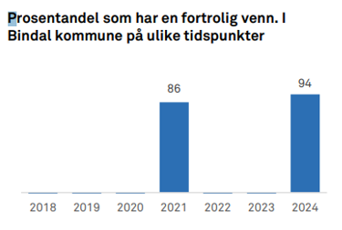 Et bilde som inneholder tekst, skjermbilde, Font, line

KI-generert innhold kan være feil.**

**UNGDATA (ungdomsskoleelevene) vinteren 2024   
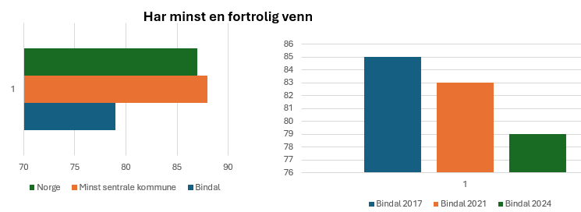**

**2. Kjenner du noen barn og ungdom som går på den andre skolen i Bindal?**% av alle elevene i 1. – 10. trinn som har svart på undersøkelsen

Det er stor variasjon gjennom årene om de kjenner noen på den andre skolen. Grafen som viser NEI varierer fra 10 – 20 prosent. I 2020 kunne en tolke resultatet som et resultat av nedstengning pga korona. I 2023 var det flere felles idrettsaktivitet (handball og fotball), som gjør at du blir bedre kjent på tvers. I 2024 har tallet steget igjen. Nå er det kun handball der det er utøvere fra flere steder. Kan denne reduksjon i fellesaktiviteter gi uttrykk i økt andel nei?

Elever har gjennom snart seks år blitt vant til samlinger, og vært samlet fra barnehage til skoletid. Har det blitt en vane, som de ikke tenker over lenger? Det er ingen «happening» lenger at vi gjør ting sammen?

**3. De du kjenner fra den andre skolen i Bindal - er dere sammen i organiserte fritidsaktiviteter?** % av alle elevene i 5. – 10. trinn som svarte at de kjenner noen på den andre skolen i Bindal i spørsmål 2.  
Her er det synlig hvor mye felles fritidsaktiviteter vi har.   
Handball har stilt felles lag gjennom mange år, og gir tilbud til alle i kommunen. Fotball har også samarbeidet, men ved undersøkelsen november/desember 2024 var det ingen felles fotballag. Både TIL og Kula IL har klart å stille flere egne lag, fordi det har vært oppsving og flere deltagere i disse idrettene. Konfirmasjonstida er også ei tid der de møtes i fellesskap. En stor andel velger kirka i Bindal, og her er det felles opplegg på tvers av hvilken kirke du tilhører.

**Ungdata junior vinteren 2024:**

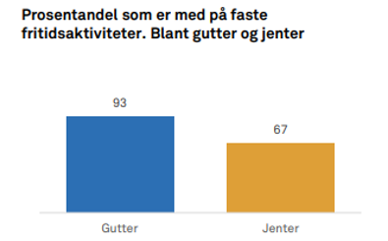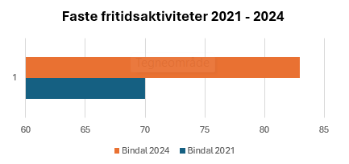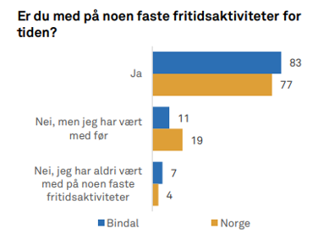

**UNGDATA vinteren 2024**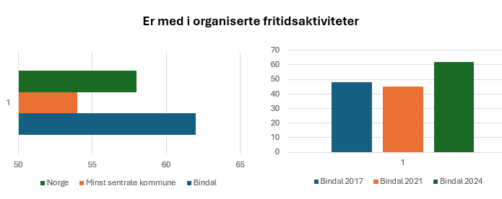

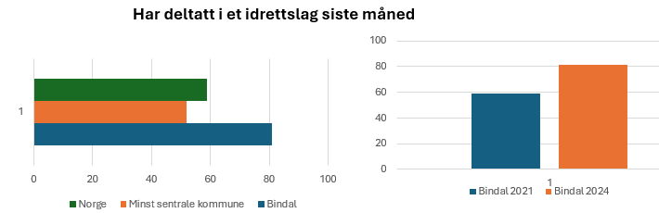

**4. De du kjenner fra den andre skolen i Bindal - møtes dere utenom organiserte aktiviteter på fritida (eks. ungdomsklubb, diskotek, butikken og besøk?)**% av alle elevene i 5. – 10. trinn som svarte at de kjenner en/flere personer på den andre skolen.

Blant de som kjenner noen på den andre skolen i Bindal, har det variert mye om de treffes i uorganiserte aktiviteter. Færrest som treftes var i 2024, og flest som treftes var i 2022. Hva er det som gjør at det endres seg slik? Var det en oppsving og mer fokus på å treffes etter korona?

Kjella har hatt ungdomsklubb månedlig, der de bevisst har invitert elever fra hele kommunen. De har også søkt og fått midler eksternt slik at de har satt opp buss noen ganger. Dette tilbudet i tllegg til ungdomsklubben på Bindalseidet vises meget tydelig i UNGdata, som viser at 63 % har vært på fritidsklubb siste måned, mot 38 % i 2021. Dette resultatet samsvarer ikke med denne undersøkelsen.

Elevene fremst på Terråk etterlyser lokaler de kan samles i på fritiden. Nå benyttes kafebordene på butikkene.

Det er meget lite offentlig transport, så du er avhengig av foresatte som kan stille opp. Det er heller ikke naturlig å bare sette seg på buss/båt, når en ikke har noen som venter på seg på det andre stedet.   
  
**UNGDATA vinteren 2024**

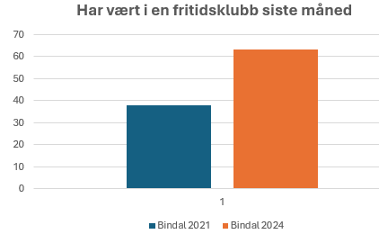

**5. Er det noen på den andre skolen som du har kontakt med gjennom sosiale medier eller på telefon? Hvor ofte har dere kontakt?**

% av alle elevene i 5. – 10. trinn som svarte at de kjenner noen på den andre skolen i Bindal i spørsmål 2.

Da prosjektet startet var det anbefalt aldersgrense 13 år på sosiale medier, og færre hadde dette. Nå tror vi dessverre dette er mye vanligere en tidligere.

De sosiale medier har endret seg mye gjennom de seks årene. Vi opplever også at årskullene og gruppedynamikken er veldig forskjellig fra år til år. Men hva er kontakt? Er snapstreak det samme kontakt? Vi tror en del er venner på eks. snap, men er dette kontakt i den meningen vi stiller spørsmålet her?

Ungdata og ungdataundesøkelsen viser at skjermbaserte aktiviteter har stor plass i barn og unges liv. Er

**Ungdata junior Ungdata**

Et bilde som inneholder tekst, Font, design, skjermbilde

KI-generert innhold kan være feil. **Et bilde som inneholder tekst, Font, skjermbilde, design

KI-generert innhold kan være feil.6. Er han/hun/de du kjenner fra den andre skolen blant dine nære venner?**   
% av alle elevene i 5. – 10- trinn som svarte at de kjenner noen på den andre skolen i Bindal i spørsmål 2

Grafen viser at de første årene ble flere og flere nære venner av de de allerede kjente fra den andre skolen. Så skjer det en endring de to siste årene, og det er færrest som har nære venner i siste år i prosjektet enn i hele prosjektperioden. Hvorfor er det slik?

Høsten 2024 var det færre som deltok i felles organiserte og uorganiserte aktiviteter på tvers av bosted. Er dette forklaringen til at færre er nære venner? Jo oftere du treffes og får felles opplevelser og aktiviteter, jo lettere er det å knytte kontakter og vennskap. Er det stor variasjon i årskullene, og er gruppedynamikken ulik gjennom årene?

**7. Hva skal til for å få nye venner og kjente blant de som går på den andre skolen i Bindal (sett gjerne flere kryss)**I tillegg har elevene skrevet ned andre forslag til hva som skal til.

Hva elevene skrev i 2024:

Et bilde som inneholder tekst, Font, Grafikk, skjermbilde

KI-generert innhold kan være feil.

Undersøkelsen viser at det er størst enighet om at felles treff i skoletid er det som skal til for å få nye venner og kjente fra hele Bindal. Deretter kommer fritidsaktiviteter som interesserer med, felles treff i fritid og bedre buss- og båtforbindelser. Ungdata vinteren 224 bekrefter deres misnøye med kollektivtilbudet. En del skriver i fritekst at de ikke er interesserte/vil ikke dette.

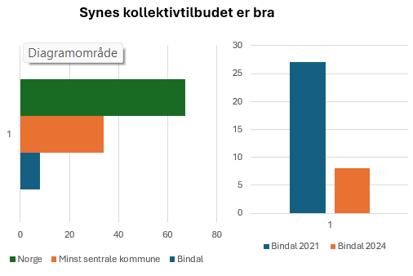**UNGDATA vinteren 2024:**

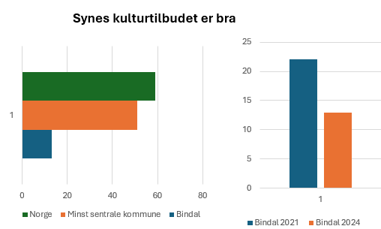

**8. Er det noe som hindrer deg i å være sammen med andre fra den andre skolen i Bindal?**I tillegg har elevene skrevet ned andre ting som hindrer de.

Grafene viser at svarene endrer seg fra år til år. Det er kun de to siste årene at noen elever har krysset av på alternativet at de ikke har økonomi for å felta/råd til utstyret en behøver. Det viser at dette er en økende problemstilling hos oss.

Skyss er nødvendig for å kunne treffes. Utfordringen å få skyss var størst 2021, 2022 og 2023. Andelen som beskriver denne utfordringen var i 2024 lik som ved oppstart av prosjektet.

Hva legger en i det å «ikke få lov»? Handler det om elevenes opplevelse av at foreldrenes 63 «travelhet», eller at det iblant ikke er praktisk mulig pga logistikken i heimen, eller er det andre orsaker til foreldrene ikke vil kjøre? Dette kan en spekulere i, men er trolig vanskelig å finne et svar.

Andelen som har så mange aktiviteter at de ikke har tid til samvær med andre fra den andre skolen var variert fra 15 til 34 %.

Da prosjektet startet var det bare 12 prosent som var så sjenert at det var vanskelig å kontakt. Dette har siden økt, og ligger nå like over 20 prosent. Hva er det som gjør at dette har blitt vanskeligere? Var vi mer utadvendte før korona? Er det enklere å ha kontakt på nett en i det virkelige liv?

I tillegg har en del elever skrevet ned andre ting som hindret de. Her kommer det fram at noen ikke har lyst/behov for mer kontakt. Kanskje har de full oversikt gjennom seks år over hvem som går på den andre skolen, og opplever at de ikke har noe til felles med disse. Da er det naturlig at en ikke har behov for dette.

Et bilde som inneholder tekst, Font, plakat, grafisk design

KI-generert innhold kan være feil.**Ordsky spørsmål 8 2024**

9. **Tror du at du har flere kjente og venner fra den andre skolen i Bindal når de er ferdig i 10. trinn?**   
% av alle i 5. 10. trinn som har deltatt i undersøkelsen.

**2023: JA - 74 % mellomtrinnet, 47 % ungdomstrinnet.  
   
2024: JA – 79 % mellomtrinnet, 36 % ungdomstrinnet**

Hva er det som gjør at tross prosjektet vi har hatt i seks år, så er det gradvis færre som tror de har flere kjente og venner fra den andre skolen når de er ferdig i 10. trinn?

Ungdomstrinnet har nå oversikt over hvem som går på den andre skolen, og opplever kanskje allerede at de kjenner alle godt nok, og at det ikke er flere å bli kjent med så fremt det ikke flytter til nye elever. Dersom de opplever at de ikke har noe til felles med de, kanskje ser de da ikke hensikten i å bli kjent?   
Kan denne teorien støttes under av at det er færre på ungdomstrinnet en mellomtrinnet som har tro på at de har flere kjente når de går ut 10. trinn.

Har vi hatt fokus på fellestiltak over så lang tid at det ikke er noe «nyhet» i det lenger. Tar elevene disse tiltakene for selvsagt?

Har aktiviteter og tiltak i Bindalsbarn blitt så vanlig at det ikke gir noen nyhetsinteresse lenger? Når nyhetsinteressen går over og det blir ordinær hverdag, er det da vanskeligere å få fokus på bakgrunnen til det vi gjør?

**Hvor seiler vi videre?**

* Samarbeide med Den kulturelle skolesekken – legger Bindalsbarnaktiviteter inn i årshjulet for DKS. Kombinerer DKS aktivitet med flere klassetrinn som blir med bussen.
* Videokonferanseutstyr i alle tre barnehage - viderefører digitale samlinger
* Hvor mye midler trenger en? Eks. endre fra fagdag til relasjons/aktivitetsdag som kan være mindre konstnadskrevende.
* Frivilligsentralen har siste årene vært pådrivere og arrangert gratis sommeraktiviteter for ungdom.
* Idrettslagene stiller lag i fotball og håndball sammen – men endrer seg fra sesong til sesong pga endringer i antall barn.
* Stort fokus på videreføring av prosjekt etter prosjektperioden   
  (politikerpåvirkning – økonomiplan, bruk av undersøkelsen)
* Har midler til overs så vi kan drifte prosjektet med mindre penger også i 2025, 2026 og 2027
* Viktig å fortsatt ha trykk på det – kvartalsvise møter med lederne i oppvekstsektoren, fortsatt samarbeid med elevråd/kontaktpersonene for elevrådene og ungdomsråd. Folkehelsekoordinator er dedikert til å følge dette videre.

